基于Dijkstra算法的地图最短路径算法

Dijkstra算法步骤：
a.初始时，S只包含源点，即S＝{v}，v的距离为0。U包含除v外的其他顶点，即:U={其余顶点}，若v与U中顶点u有边，则<u,v>正常有权值，若u不是v的出边邻接点，则<u,v>权值为∞。
b.从U中选取一个距离v最小的顶点k，把k，加入S中（该选定的距离就是v到k的最短路径长度）。
c.以k为新考虑的中间点，修改U中各顶点的距离；若从源点v到顶点u的距离（经过顶点k）比原来距离（不经过顶点k）短，则修改顶点u的距离值，修改后的距离值的顶点k的距离加上边上的权。
d.重复步骤b和c直到所有顶点都包含在S中。
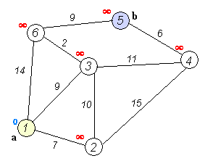

伪代码：
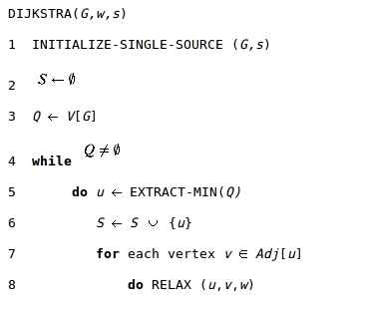

C++实现：
- #include <iostream>
- #include <fstream>
- using namespace std;

- const int MAXN = 100;
- const int INFINITE = 100000;
- int Adj[MAXN][MAXN];
- int N;

- int EXTRACT_MIN(int *d, bool *visited, int v)//从邻接点中取d最小的
- {
- int len = INFINITE;
- int m = -1;
- for( int i = 1; i <= N; i++ )
- {
- if( !visited[i] && d[i] < len)
- {
- len = d[i];
- m = i;
- }
- }
- return m;
- }

- void Paint_Path(int *pre, int root)
- {
- if( pre[root] == 0 )
- {
- printf("%d", root);
- }
- else
- {
- Paint_Path(pre, pre[root] );
- printf("-->%d", root);
- }
- }

- void Relax(int *d, int* pre, int u, int v, int w)
- {
- if(d[v] > d[u] + w )
- {
- d[v] = d[u] + w;
- pre[v] = u;
- }
- }

- void Dijkstra( int s )
- {
- int i;
- int u;
- int *d;
- int *pre;
- bool *visited;
- d = new int[N];
- pre = new int[N];
- visited = new bool[N];

- //initialize
- for( int i = 1; i <= N; i++)
- {
- d[i] = INFINITE;
- pre[i] = 0;
- }
- d[s] = 0;

- for( i = 1; i <= N; i++)
- {
- u = EXTRACT_MIN(d, visited, N);
- visited[u] = true;
- for( int j = 1; j <= N; j++)
- {
- if( !visited[j] )
- {
- Relax(d, pre, u, j, Adj[u][j]);
- }
- }
- }

- for( i = 1; i <= N; i++)
- {
- Paint_Path(pre, i );
- printf("\n");
- }
- }
- int main(int argc, char* argv[])
- {
- int i, j;

- ifstream in("data.txt");
- in >> N;
- for( i = 1; i <= N; i++)
- {
- for( j = 1; j <= N; j++)
- {
- in >> Adj[i][j];
- }
- }

- Dijkstra(1);
- return 0;
- }

结合GIS求两点间的最短路径：
- 确保每条路已知权重（距离），和输入；
- 用Dijkstra算法从起始点和终点双向寻路，每个节点储存其最短距离值的赋予节点（以记录路径）；
- 直到双向寻路集合有一个节点交集，然后以该节点回溯出路径，算法结束。

